Dr. Francisco Saitua Doren.
Hospital Padre Alberto Hurtado – Servicio de Salud Metropolitano Sur Oriente
Jefe de Servicio Cirugía Infantil
Santiago – Chile

Estenosis Hipertrófica del Píloro (EHP)

Definición: Corresponde al desarrollo exagerado, durante las primeras semanas de la vida, de la capa muscular del píloro, produciendo una obstrucción prácticamente completa del lumen del canal pilórico.
Etiología: se desconoce la causa precisa de esta afección, sin embargo la evidencia actual apunta hacia una desregulación a nivel de la matriz extracelular en la que participan las células de Schawn, las células intersticiales de Cajal y la célula muscular lisa, generándose la hipertrofia de ésta.
Fisiopatología: El crecimiento progresivo de la pared muscular del canal pilórico se inicia por lo general desde la 3° a 4° semana de la vida (aunque hay casos descritos de inicio inmediatamente post natal). El engrosamiento de la pared pilórica obstruye paulatinamente el lumen hasta llegar a una obstrucción prácticamente completa. La manifestación clínica de está obstrucción son los vómitos post prandiales claros de frecuencia e intensidad progresiva, llegando a ser el “cañón”. La perdida de volumen y electrolitos dan cuenta de los otros hallazgos de la enfermedad: deshidratación, hipo Kalemia e hipercloremia. Por lo general estos pacientes se presentan además alcalóticos, expresión de la perdida de ácido en el vómito, la compensación a nivel celular de la hipokalemia y la secreción de ADH que retendrá Na⁺ eliminando H⁺
Epidemiología: afecta al recién nacido entre la 3° y 8° semana de la vida (existen casos descritos de niños mayores y menores que este rango), su incidencia es de 1/ 500 - 1000 recién nacidos vivos y afecta más frecuentemente a Hombres que mujeres 4: 1. El 20 % de los niños tienen antecedentes familiares de EHP y se presenta con mayor frecuencia en el primer hijo.
Presentación Clínica: el cuadro clásico corresponde a un niño de aproximadamente un mes de vida, previamente sano y bien nutrido, que inicia paulatinamente vómitos claros, i.e. no biliosos, post prandiales, claramente diferentes para la madre de la regurgitación fisiológica de todo recién nacido. La intensidad del vómito va aumentando hasta llegar a ser explosivos, un “cañonazo” a decir de los padres. Junto con esto el niño se ve bien con su apetito conservado y exacerbado por el déficit de aporte. Es frecuente que los padres refieran constipación. En las etapas avanzadas de la enfermedad aparecen los síntomas propios de la deshidratación y ayuno: oliguria, decaimiento sensorial, baja de peso, ojos hundidos, mucosas secas y piel con turgor disminuido. En algunos casos (10 %) se produce un rebote de la ictericia fisiológica del recién nacido. Ocasionalmente se han descrito pacientes con otras malformaciones Ej. Atresia esofágica, que en el período post operatorio presentan un Síndrome pilórico causado por una EHP, constituyendo un diagnóstico muy difícil sí no se piensa en él.
Al examen físico el niño se ve decaído con los signos de deshidratación presentes en cuantía variable, hambriento, enflaquecido. El abdomen se ve distendido en la parte superior pudiéndose observar la onda peristáltica del estomago. La palpación abdominal ocasionalmente logra palpar el píloro engrosado constituyendo el signo de la “oliva pilórica”. Este signo muy característico de esta enfermedad tiene una gran variabilidad entre un examinador y otro, por lo que salvo en casos muy calificados no se debe considerar como único elemento al momento de tomar la decisión quirúrgica.
Diagnóstico diferencial: el reflujo gastroesofágico fisiológico y patológico, hernia hiatal, la malrotación intestinal, diafragma duodenal o pilórico, hiperemesis de otras etiologías Ej. Hipertensión endocraneana, espasmos pilóricos y cualquier condición orgánica o funcional que produzca gastroparesia.
Exámenes complementarios:
- Ecografía: constituye desde 1977 el principal examen en el estudio preoperatorio de la EHP. Su utilidad radica en que realizada por radiólogos pediátricos tiene una sensibilidad y especificidad muy buena, cercanos al 100% si se consideran las mediciones del grosor de la capa muscular (> 4 mm), el diámetro (> 14 mm) y longitud del canal pilórico (> 16 mm) (figura 1). Además este examen permite apreciar el peristaltismo aumentado de la pared gástrica y diferenciar así de cuadros de espasmos pilóricos e hipomotilidad o gastroparesia de otro origen. La utilidad de la ecografía en el estudio vómitos post operatorios en niños operados de EHP es discutible, ya que los cambios en las mediciones no ocurren hasta varias semanas después de la intervención.
- Estudio radiológico de esófago, estómago y duodeno: examen muy útil en ausencia de ecografía y fundamentalmente en casos de duda diagnóstica con Reflujo Gastroesofágico y suboclusión duodenal por bridas (malrotación intestinal), diafragma u otra condición. El examen demuestra el mal vaciamiento gástrico (estómago distendido y peristaltismo aumentado), paso filiforme del bario a través del canal pilórico y la sombra pilórica insinuada en el antro, lo que se conoce como el signo del hombro (Figura 2). Al terminar el examen se debe solicitar al radiólogo que aspire todo el contenido gástrico con el objetivo de no dejar medio de contraste en el estómago que pudiera ser aspirado en un nuevo vómito.
- Gases venosos y electrolitos plasmáticos: exámenes fundamentales para chequear la condición del medio interno en el preoperatorio. Es muy frecuente la alcalosis hipoclorémica.

Tratamiento
La resolución quirúrgica de esta condición no constituye una emergencia por lo que el tratamiento de la deshidratación y los trastornos hidroelectrolíticos son lo realmente urgente.
El uso de sonda nasogástrica en el preoperatorio ayuda a disminuir los vómitos.
No usamos profilaxis antibiótica rutinariamente.
El tratamiento quirúrgico se realiza después de estabilizar al paciente bajo anestesia general con el pabellón quirúrgico a 24° – 26° C.
La técnica utilizada es la Piloromiotomía descrita en 1912 por Fredet y Ramstedt. Está técnica se ha mantenido sin variación hasta el día de hoy por sus excelentes resultados y simplicidad. En términos generales consiste en abordar el píloro por una pequeña laparotomía transversa supraumbilical derecha (se ha descrito también el abordaje por vía umbilical y en los últimos años el laparoscópico) e incindir la serosa y capa muscular de todo el canal pilórico, respetando la integridad de la mucosa sin abrir el lumen gástrico. (Figura 3 y 4) La complicación más temida de esta cirugía es precisamente la apertura de la mucosa duodenal en el límite distal de la miotomía, en cuyo caso se debe reparar el defecto y remiotomizar en otro sitio el canal pilórico.
No se debe dejar sonda nasogástrica en el post operatorio, debido al riesgo de que está perfore la mucosa del canal pilórico desprotegida de la capa muscular por la piloromiotomía. (Esto se aprecia en la figura 4)
El post operatorio es generalmente muy favorable, aunque no son extraños los vómitos en las primeras 16 a 24 horas. La realimentación debe ser progresiva en volumen y composición de la fórmula a partir de las 6 horas de terminada la intervención. Está demostrado que los esquemas más agresivos de realimentación logran una estadía hospitalaria menor aunque con mayor emesis post operatoria. Un esquema propuesto de realimentación es:
- 6 horas post operatorias aportar 10 cc de suero glucosado 5 %
- 9 horas 20 cc de suero glucosado 5 %
- 12 horas 25 cc. En esta toma iniciar formula láctea completa o leche materna y mantener hasta lograr 100 % de aporte
- 15 horas 35 cc
- 18 horas 50 cc
- 21 horas 75 cc
- 24 horas 100 % de aporte por vía oral.
Este esquema se va regulando según la tolerancia. De presentar vómitos se debe volver a la etapa inmediatamente anterior.
De persistir los vómitos se debe esperar al menos 48 – 72 horas antes de plantear un fracaso de la miotomía y reexplorar. Se debe recordar que en esta etapa la ecografía no tiene utilidad pues los diámetros no se modifican hasta después de 3 a 6 meses. En este caso se debe realizar estudio radiológico con bario, considerando que se verá una deformidad del canal pilórico.
Estos pacientes no presentan otras alteraciones a mediano y largo plazo, recuperando su canal de crecimiento rápidamente. Actualmente la mortalidad por EHP es cercana a 0.
Comentario final: la EHP es un entidad frecuente en el recién nacido y lactante menor que provoca gran alarma en los padres. El conocimiento de la patología y su búsqueda activa con los exámenes no invasivos que hoy disponemos permiten tratar adecuadamente, mediante una intervención quirúrgica de mediana complejidad y muy baja morbimortalidad . Esta intervención solo debe ser realizada cuando el paciente ha sido adecuadamente rehidratado y estabilizado en su medio interno.

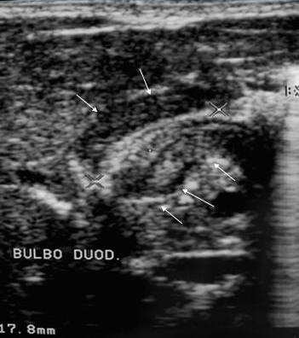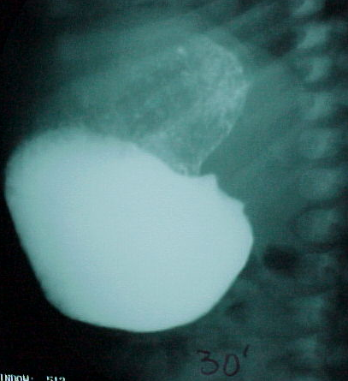

Figura 1 Figura 2

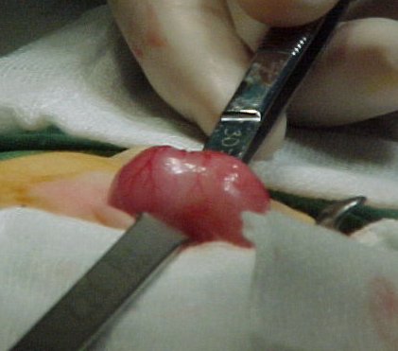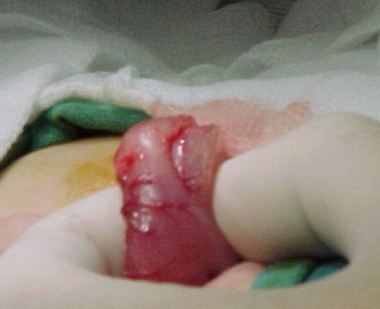
Submucosa
Figura 3 Figura 4

Bibliografía:

- O’Neill JA (eds): Pediatric Surgery 5 Ed, Mosby 1998
- Ultrasonographic follow up of Infantile Hypretrophic pyloric stenosis after pyloromyotomy: a controlled prospective study. B Tander, A. Akalin, L. Abbasoglu et al. Eur J Pediatr Surg 2002, 12: 379 – 382

